Umgang mit Informationen und Modellen |  |  |  |  |  | JG 12
Intention | Verlauf | Material | Orga | Klausur | SchüLö | Reflexion

Autoren:
Matthias Lippert, Torsten von Müller, Anne Thörner
Gymnasium Schwertstraße, Schwertstraße 19, 42651 Solingen

- Umgang mit Modellen, Grafiken, Texten  - Methoden der Informationsentnahme und -aufbereitung  - Vergleich und Kritik von Modellen | 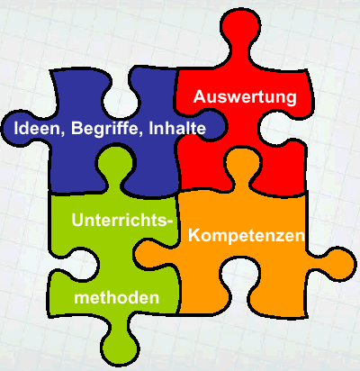 | - schriftliche Übung  - Klausur (Teil)
- nutzen mathematischer Werkzeuge
- Informationsentnahme
- Beurteilung der Darstellungsweise und der Wahl der mathematischen Modelle

- Einzel- und Gruppenarbeit
- Unterrichtsgespräch
- Schülervortrag

Die Pisa-Studie hat klare Belege dafür geliefert, dass deutsche Schülerinnen und Schüler zentrale Kompetenzen nicht hinreichend ausbilden. Dazu zählt insbesondere die Lesekompetenz. Hierunter wurde nicht nur das Verständnis von (literarischen oder Sach-) Texten gefasst, sondern auch das Verständnis von Grafiken, Wertetabellen, Funktionsgraphen etc. Gerade hier zeigten sich eklatante Mängel – und gerade hier ist auch der Mathematikunterricht gefordert, Hilfsmittel bereitzustellen und Strategien der Informationsentnahme zu erarbeiten und zu sichern.
Zu dieser Motivation für die hier vorgestellte kurze Unterrichtsreihe kommt die realmathematische Ausrichtung des an unserer Schule entwickelten Grundkurskonzepts: Will man die Schülerinnen und Schüler dazu befähigen, gelernte mathematische Fähigkeiten an möglichst authentischen Beispielen zu erproben bzw. die Fähigkeiten aus realen Problemsituationen entwickeln, stößt man oft auf die Schwierigkeit, vor größere Informationsmengen gestellt zu werden und immer wieder neue Darstellungsweisen und Modelle durchschauen und beurteilen zu müssen.
Daher haben wir im Anschluss an das erste Halbjahr des Sinus-Projekts und aufbauend auf unseren Erfahrungen aus dieser Zeit folgende siebenstündige Unterrichtsreihe entwickelt.
Ziele dabei sind:
- Die Scheu vor neuen Aufgabentypen und Modellen, vor langen Texten, unbekannten Graphiken und umfangreicheren Datenmengen soll verringert werden; die Haltung „Diese Aufgabe/Grafik/Formel kenne ich nicht, also versuche ich es auch gar nicht erst“ soll sich ändern in „Ok., die Aufgabe/Grafik/Formel ist neu und ich sehe nicht sofort die Lösung, aber ich probiere es aus!“
- Die Schülerinnen und Schüler sollen lernen, auch mit umfangreicheren Texten, Datenquellen und komplexeren graphischen Darstellungsformen umzugehen, d.h. Informationen entnehmen, sie in neuen Darstellungsweisen darbieten und die Darstellungsweisen beurteilen können.
- Die Schülerinnen und Schüler sollen über Herangehensweisen an Graphiken, Texte und Modelle reflektieren und sich Handlungsalternativen bewusst machen.
- Sie sollen die Grenzen von mathematischen Modellen (und zwar mathematische und nicht-mathematische Grenzen) erkennen und benennen können.
- Die Schülerinnen und Schüler sollen insbesondere auch auf anwendungsbezogene Aufgaben in Klausuren vorbereitet werden: Ihnen soll ein „Handlungsinventar“ zur Verfügung stehen, das über anfängliche Schwierigkeiten bei unbekannten Kontexten und Aufgaben hinweghelfen soll.
- Nicht zuletzt soll die Motivation der Schülerinnen und Schüler gesteigert werden, insbesondere derer, die durch langjähriges „Hantieren mit Formeln“ ohne erkennbaren Anwendungsbezug vom Mathematikunterricht frustriert sind.

Auch in Jahrgangsstufe 11 werden z.B. im Rahmen der Datenanalyse ähnliche Ziele verfolgt. In Jahrgangsstufe 12 verfügen die Schüler allerdings über ein vertieftes und erweitertes mathematisches Wissen und mathematische Fähigkeiten, die hier zum Einsatz kommen können. Zudem sollten diese Fähigkeiten ständig wiederholt und ausgebaut werden; erst durch mehrfache Wiederholung erhalten die Schülerinnen und Schüler die Möglichkeit, sie zu automatisieren und selbstständig (ohne besondere Lenkung durch den Lehrer) anzuwenden.

Das Material entstammt weitgehend niederländischen Endexamina (in deutscher Übersetzung, z.T. bereits vorliegend), aber auch aus niederländischen Lehrbüchern (Getal en Ruimte) und auch dem Beispielkatalog der KMK zentralen Bildungsstandards der Jahrgangsstufe 10. Bewusst wurde hier Material der Sek.I (auch niederländisches Material) eingesetzt, da nicht die mathematischen Inhalte selbst, sondern eben der Umgang mit den zum Teil sehr originell und ungewöhnlich aufbereiteten Informationen und die Reflexion des eigenen Vorgehens im Vordergrund standen. In der Regel wurden alle Materialien (leicht) verändert und den Zielen und der zur Verfügung stehenden Zeit angepasst.

Umgang mit Informationen und Modellen |  |  |  |  |  | JG 12
Intention | Verlauf | Material | Orga | Klausur | SchüLö | Reflexion

Der Baustein „Umgang mit Informationen und Modellen“ ist wesentlich auf die Reflexion dieses Umgangs ausgerichtet; mathematische Inhalte standen dabei im Hintergrund. Die Planung der Reihe war daher nicht inhaltlich-thematisch bedingt, sondern beruhte auf verschiedenen Darstellungsformen der Informationen und der zunehmenden Komplexität der Aufgaben bzw. Modelle. Der Aufbau wurde wie folgt gewählt:
- Umgang mit verschiedenen graphischen Darstellungsformen:
Beschreibung, Informationen entnehmen, Schlüsse ziehen, kritisieren, Alternativen finden;
Reflexion des Umgangs mit Graphiken.
Material: Florence Nightingale, Säuglingssterblichkeit, Warum arbeiten Studenten?
- Umgang mit Modellen
Beschreibung und Begreifen von Modellen und ihre Bewertung (I)
Grenzen von Modellen und ihre Bewertung (2)
Reflexion über den Umgang mit Modellen
Material: Sportliche Leistung, Medaillenernte, Hochwasser
- Evaluation in Form einer schriftlichen Übung
Material: Winter

In den Stunden erfolgte allgemein eine kurze Einführung in die Problematik, eine etwa 25minütige Partnerarbeitsphase und schließlich eine gemeinsame Reflexion, bei der auch Kurzpräsentationen der einzelnen Kleingruppen bzw. Partner vorgestellt wurden. Die Reflexion des eigenen Vorgehens stand gerade zu Beginn der Reihe im Vordergrund; dabei entwickelten die Schülerinnen und Schüler Interesse gerade auch an den Vor- und Nachteilen verschiedener Darstellungsweisen (z.B. wurden Flussdiagramm und MindMap ausführlich diskutiert).

Ein Beispiel für eine der Reflexionsphasen: Während einer ersten Phase spontaner Äußerungen zu der auf Folie vorliegenden Graphik hatte ich die Äußerungen an der Tafel als MindMap strukturiert festgehalten, ohne allerdings die „Hauptäste“ zu betiteln. Die Schülerinnen und Schüler fanden während der Reflexionsphase eigene Überschriften und erweiterten die Hauptäste. Folgende Hauptäste eines MindMaps waren das Ergebnis:
- Thema
- Beschreibung der Abbildung (dieser Punkt wurde in einem weiteren Schritt sehr viel detaillierter formuliert, z.B. gehörten dazu:
- die Legende auf die Graphik beziehen; die Bedeutung von Symbolen, Farben etc.klären
- Beispiele für Darstellungsweise finden (markantestes Beispiel bei Säuglingssterblichkeit war Australien)
- Informationen in Text und Graphik aufeinander beziehen
- Auffälligkeiten untersuchen und evtl. klären
- Verständnisprobleme äußern, etwa in Form von Fragen an die Graphik etc.
- Fragen an die Abbildung (eigene / Aufgaben)
- Informationen entnehmen
- Schlüsse ziehen
- Kritik an der Darstellungsweise
- alternative Darstellungsweisen finden.

Umgang mit Informationen und Modellen |  |  |  |  |  | JG 12
Intention | Verlauf | Material | Orga | Klausur | SchüLö | Reflexion

Florence Nightingales „Keildiagramme“ („wedges“)
Dieses Diagramm von Florence Nightingale (1820-1910), einer britischen Krankenschwester, die während ihrer Arbeit in britischen Lazaretten im Krimkrieg Daten über die Sterbezahlen und Todesursachen der Soldaten sammelte, ist aufgrund seiner (zur damaligen Zeit) völlig neuartigen Darstellungsweise berühmt geworden.
Florence Nightingale war vor allem betroffen über die erbärmliche Situation der Verwundeten: es herrschten Seuchen, es gab nicht ausreichend zu essen und keine sanitären Anlagen.

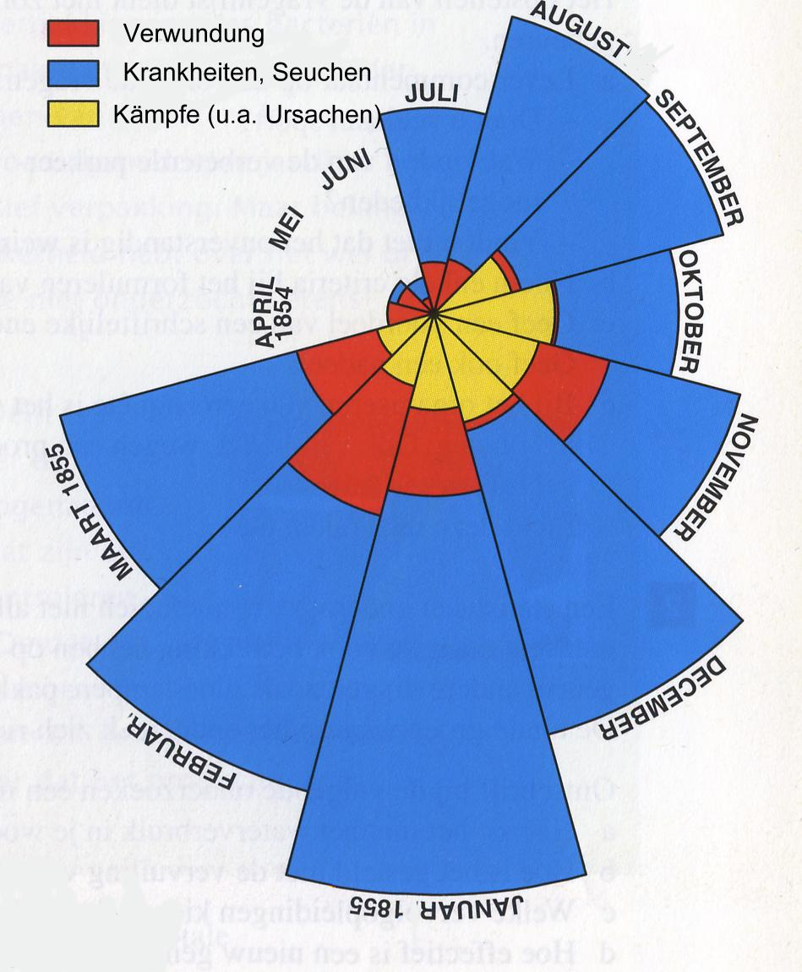

- Welche Informationen kannst du dem Diagramm entnehmen? Sammle so viele und genaue Aussagen wie möglich!
- Welche Angaben / Informationen fehlen dir zum Verständnis des Diagramms?
- Welche Schlussfolgerung könnte man ziehen?
- In welcher Hinsicht ist diese Darstellung zu kritisieren?
Umgang mit Informationen und Modellen |  |  |  |  |  | JG 12
Intention | Verlauf | Material | Orga | Klausur | SchüLö | Reflexion

Säuglingssterblichkeit
Hier ist eine merkwürdige Landkarte abgebildet. Wie man sieht, stimmen die Größen der Länder nicht mit einer üblichen Landkarte überein. Die Größe eines Landes hängt mit seiner Einwohnerzahl zusammen. Je größer ein Land gezeichnet ist, desto mehr Einwohner hat es.
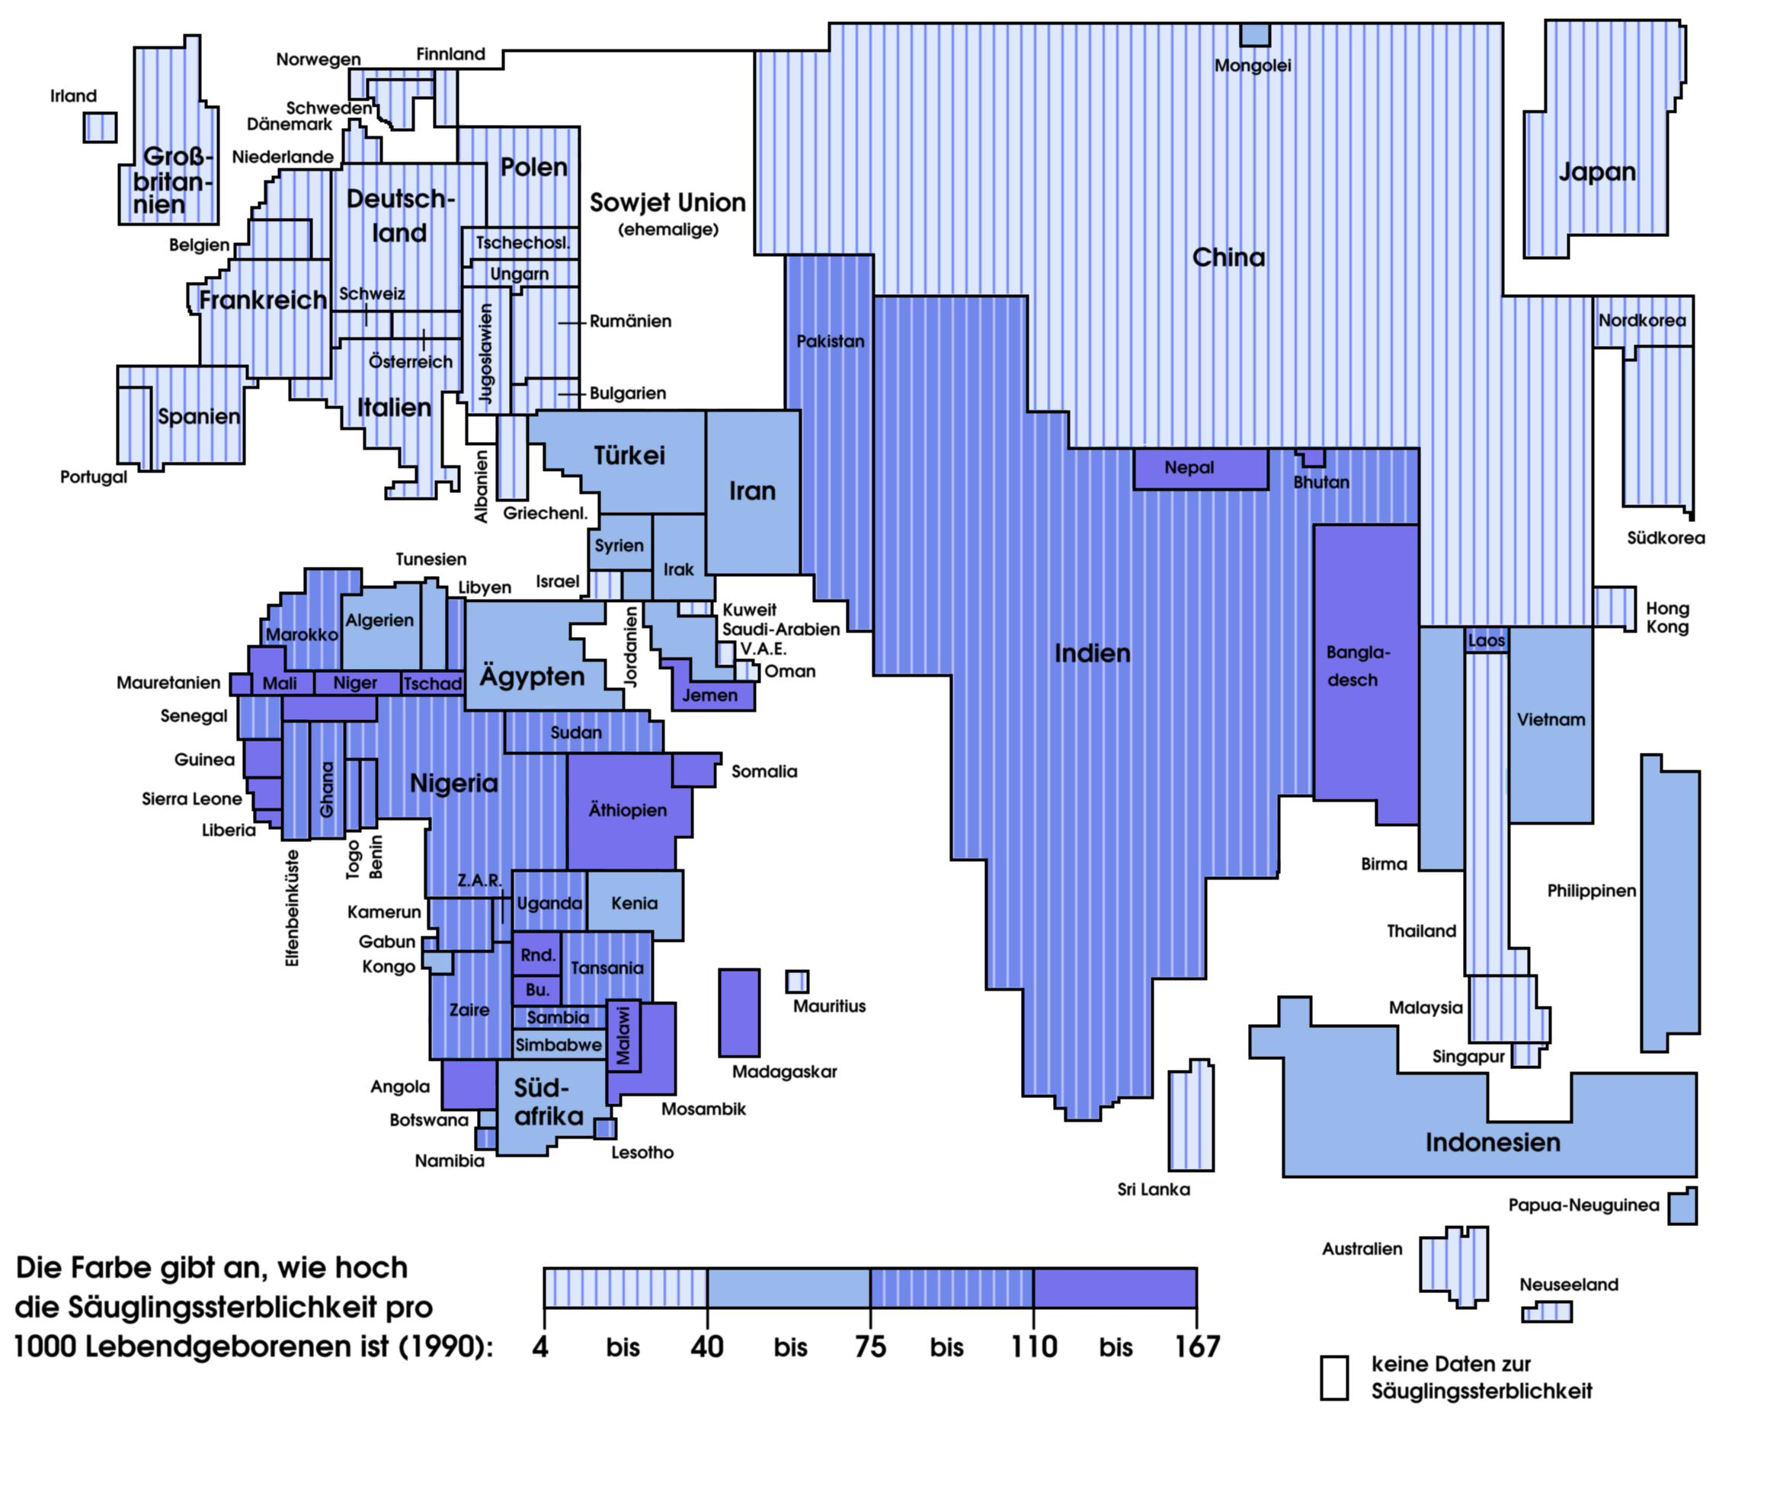
Welche Länder bzw. Erdteile sind größer / kleiner als auf einer normalen Karte? Nenne Beispiele!
Was bedeutet das?
- Schätze mithilfe dieser Karte, wie vielmal mehr Einwohner Großbritannien im Vergleich zu Belgien hat. Portugal hatte im Jahr 1990 etwa 10 Millionen Einwohner. Wie viele Einwohner hatte Spanien ungefähr?
- In welchen Ländern ist die Säuglingssterblichkeit am höchsten? In welchem Erdteil ist es am schlechtesten um die Babys bestellt?
- Stelle eigene Fragen an das Schaubild und versuche, Antworten zu finden! Welche Informationen benötigst du gegebenenfalls darüber hinaus?
- Siehst du sinnvolle Möglichkeiten, zu dieser Karte einen Graphen zu zeichnen? Erläutere deine Antwort!
- Welche Vor- bzw. Nachteile siehst du in dieser Art der Darstellung?
- Dokumentiere die Schritte, wie du mit dieser Karte umgegangen bist, in einem MindMap!
Umgang mit Informationen und Modellen |  |  |  |  |  | JG 12
Intention | Verlauf | Material | Orga | Klausur | SchüLö | Reflexion

Warum arbeiten Studenten?
Deshalb arbeiten Studenten
(Mehrfachnennungen möglich)
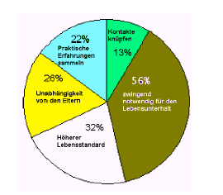
nach Zeit-Grafik/Quelle: Sozialerhebung des Deutschen Studentenwerkes 1998
(Original in: Die Zeit vom 15.07.1999)
Du wirst – z.B. beim Zeitungslesen – mit nebenstehender Grafik konfrontiert. Versuche, systematisch zu einem umfassenden Verständnis der Grafik zu kommen! Berücksichtige dabei die Überlegungen aus dem Unterricht und dokumentiere dein Vorgehen, indem du Assoziationen, Fragen, Beobachtungen, Schlussfolgerungen etc. notierst.

Bearbeite zusätzlich folgende Aufgabenstellung:
- Das nebenstehende Diagramm zeigt Untersuchungsergebnisse zur Frage „Warum arbeiten Studenten?“ Angenommen es wurden 2000 Studenten befragt. Wie viele Studenten haben die Aussage „zwingend notwendig für den Lebensunterhalt“ angegeben?
- Unter zwei Zeitungslesern findet folgender Mini-Dialog statt:
A: „Den Studenten scheint es doch gar nicht so schlecht zu gehen, denn nur ungefähr ein Drittel muss „zwingend notwendig für den Lebensunterhalt“ arbeiten. B entgegnet: „Das stimmt doch gar nicht!“
Wie kommen beide jeweils zu ihren Meinungen? Gib eine graphische Darstellung der Befragungsergebnisse an, die die Meinungsverschiedenheit vermeidet.
- Erläutere, wie der Autor bei der Erstellung des Diagramms vorgegangen ist.

Umgang mit Informationen und Modellen |  |  |  |  |  | JG 12
Intention | Verlauf | Material | Orga | Klausur | SchüLö | Reflexion

Sportliche Leistung!

In der Athletik kenn man verschiedene Sportarten. Der eine Athlet ist gut im Laufen langer Strecken, der andere im Hochsprung oder Speerwerfen. Wenn jemand 100 Meter in weniger als 11 Sekunden läuft, ist er ein guter Sprinter, jemand, der mehr als fünf Meter im Stabhochsprung überwindet, ist ein guter Stabhochspringer. Man kann sich nun fragen, wer von beiden der bessere Athlet ist. Um Leistungen verschiedener Disziplinen vergleichen zu können, hat man verschiedene Modelle entwickelt. Die niederländische Koninklijke Nederlandse Atletiek Unie (KNAU) verwendet ein Punktesystem. Hierbei werden sportliche Leistungen mit Hilfe dafür entwickelter Formeln in Punkte umgerechnet; eine bessere sportliche Leistung erhält eine größere Anzahl Punkte.
Die unten stehende Tabelle enthält die Modelle der Punktewertung für verschiedene Disziplinen.

Sportart | Formel | Disziplin | Männer |  | Frauen
 |  |  | a | b | a | b
Laufen |  | 100m | 29550 | 1881,5 | 30672 | 1682,5
Laufen |  | 200m | 52611,4 | 1547,1 | 54720 | 1342
Laufen |  | 400m | 111960 | 1433,5 | 111720 | 1084,5
Laufen |  | 800m | 248544 | 1323,2 | 247200 | 975,5
Laufen |  | 1500m | 489971,4 | 1224,7 | 557448 | 1181,5
Laufen |  | 3000m | 1077300 | 1234,9 | 1197450 | 1176
Springen |  | Hochsprung | 2440 | 2593,5 | 2635,6 | 2501,5
Springen |  | Weitsprung | 1094,4 | 2075,3 | 1076,3 | 1729,4
Springen |  | Dreisprung | 762,9 | 2074,5 | 750,3 | 1730,6
Springen |  | Stabhochsprung | 1040 | 1272,5 | 1225,8 | 1500,2
Werfen |  | Kugelstoßen | 462,5 | 1001,8 | 429,5 | 768,3
Werfen |  | Diskuswerfen | 249,8 | 893,5 | 224,8 | 686,5
Werfen |  | Speerwerfen | 190,2 | 711,3 | 197,5 | 482,5

Dabei wird in der Formel für den Bereich Laufen t in Sekunden angegeben, in den Bereichen Springen und Werfen die Höhe bzw. Weite r in Metern.

Aufgaben (du solltest sie in ca. 25 Minuten bearbeiten):
- Ein Mann, der 100 Meter in 10,70 Sekunden läuft, erreicht 880,2 Punkte. Weise das nach.
Wie schnell muss ein Mann über 800 Meter laufen, um ebenfalls 880,2 Punkte zu bekommen? Stelle erste eine Vermutung an und berechne dann t auf zwei Dezimalstellen genau!
- Ein Mann und eine Frau laufen beide 3000 Meter in 8 Minuten und 25 Sekunden. Wie viele Punkte erreicht dann die Frau mehr als der Mann?
- Ziel des Modells ist es, gute Leistungen verschiedener Disziplinen durch Zuschreibung von Punkten vergleichbar zu machen. Betrachte die Formeln für das Springen und Werfen. Beschreibe, was bei sehr schwachen Leistungen passiert!
Berechne für die Disziplin Diskuswerfen der Frauen auf zwei Dezimalzahlen genau die minimale Weite, die geworfen werden muss, damit das Modell eine positive Bewertung liefert!
- Nimm zu folgender Bewertung dieses Modells Stellung:
Dieses Modell will verschiedene Disziplinen der Leichtathletik vergleichbar machen. Dass dabei zwischen Männern und Frauen unterschieden wird, ist sinnvoll und nachvollziehbar. Mir erscheint aber unlogisch, dass man beim 800m-Lauf nicht achtmal so schnell wie beim 100m-Lauf laufen muss, um die gleiche Punktzahl zu erreichen. Außerdem kann ich mit diesem Modell die nicht so guten Sportler (wie z.B. Kinder) nicht sinnvoll bewerten, also ist es im Grunde unbrauchbar.
- Erstelle eine Liste aller Tätigkeiten, die man beim Umgang mit einem Modell und seiner Bewertung anwendet bzw. anwenden kann!
Umgang mit Informationen und Modellen |  |  |  |  |  | JG 12
Intention | Verlauf | Material | Orga | Klausur | SchüLö | Reflexion

Die Medaillenernte bei den olympischen Spielen
Bei der olympischen Idee steht die sportliche Leistung an erster Stelle. Dabei geht es um individuelle Leistungen oder um Leistungen eines Teams. Jedes Mal werden die sportlichen Leistungen miteinander verglichen und die Besten gewinnen eine Medaille. Aber nicht nur sportliche Leistungen, sondern auch Länder werden miteinander verglichen. Der offizielle Medaillenspiegel ist ein Beispiel hierfür. Es gibt auch Wertungen, welche die Leistungen der Länder über die Jahre hinweg, also aus allen olympischen Spielen, miteinander vergleichen. Unten findest du eine Rangliste für den Zeitraum von 1948 bis zu den Winterspielen 1998 in Nagano (hier die ersten 30 Plätze). Hier wird der Einwohnerzahl der Länder und der Anzahl der erzielten Medaillen pro Olympiade Rechnung getragen. Da nicht jedes Jahr gleich viele Medaillen vergeben werden, gehen nicht alle Spiele gleich stark in die Wertung ein. Daher wird mit Korrekturfaktoren gearbeitet. In der Spalte ’N-Oly‘ steht die Anzahl der ’Standard-Olympiaden‘, an denen ein Land teilgenommen hat. Die olympischen Spiele 1996-1998 (Sommer- und Winterspiele in Atlanta und Nagano) werden hierbei als eine Veranstaltung mit 1047 Medaillen gezählt (Faktor 1; die olympischen Spiele des Jahres 1948 mit nur 479 erreichbaren Medaillen werden mit dem Faktor 0,47 belegt). In der letzten Spalte ist die Anzahl der Medaillen pro 10 Millionen Einwohner und pro Standard-Olympiade berechnet („inh“ bedeutet „1000 Einwohner“, „med“ die Anzahl der insgesamt gewonnenen Medaillen). Durch diese Werte wurde die Reihenfolge bestimmt, in der die Länder aufgeführt sind. Wie du siehst, kann nach dieser Berechnungsart das Fürstentum Lichtenstein als das erfolgreichste olympische Land bezeichnet werden.

Aufgabe:
Untersuche und bewerte mit Hilfe der Überlegungen im Unterricht das vorliegende Modell zum Vergleich der Leistungsstärke der verschiedenen Länder bei den Olympischen Spielen! Beantworte auch die folgenden beiden Aufgaben:
- Der Wert für Lichtenstein in der letzten Spalte (321.06) ist falsch berechnet. Rechne den korrekten Wert aus.
- Lichtenstein führt die Liste mit großem Abstand an. Meistens spricht man dann von einer besonderen Situation. Erkläre, weshalb Lichtenstein so weit vor den anderen in Führung liegt.

rank | rk96 | country | years |  | med | inh | N-Oly | rel
1 | 1 | Liechtenstein | 48 | 98 | 9 | 31 | 8.927 | 321.06
 |  | East Germany | 68 | 88 | 515 | 17525 | 4.246 | 69.20
2 | 2 | Norway | 48 | 98 | 225 | 4382 | 8.927 | 57.52
3 | 3 | Finland | 48 | 98 | 230 | 5132 | 8.927 | 50.20
4 | 4 | Hungary | 48 | 98 | 336 | 10201 | 8.927 | 36.90
5 | 6 | Sweden | 48 | 98 | 278 | 8858 | 8.927 | 35.15
6 | 5 | Tonga | 88 | 98 | 1 | 101 | 2.949 | 33.57
7 | 7 | Switzerland | 48 | 98 | 164 | 7087 | 8.927 | 25.92
8 | 8 | Bulgaria | 48 | 98 | 185 | 8366 | 8.927 | 24.77
9 | 10 | Austria | 48 | 98 | 160 | 8102 | 8.927 | 22.12
10 | 9 | New Zealand | 48 | 98 | 65 | 3619 | 8.927 | 20.12
11 | 11 | Bermuda | 48 | 98 | 1 | 61 | 8.927 | 18.24
12 | 13 | Denmark | 48 | 98 | 82 | 5244 | 8.927 | 17.52
13 | 12 | Slovenia | 92 | 98 | 7 | 1959 | 2.117 | 16.88
14 | 14 | Bahamas | 52 | 98 | 4 | 280 | 8.470 | 16.87
15 | 16 | Virgin Islands (US) | 68 | 98 | 1 | 98 | 6.363 | 16.10
16 | 17 | Australia | 48 | 98 | 254 | 18287 | 8.927 | 15.56
17 | 15 | Belarus | 94 | 98 | 19 | 10442 | 1.175 | 15.49
18 | 18 | Jamaica | 48 | 98 | 31 | 2505 | 8.927 | 13.86
19 | 19 | Germany | 92 | 98 | 228 | 81891 | 2.117 | 13.15
20 | 22 | Netherlands | 48 | 98 | 168 | 15589 | 8.927 | 12.07
21 | 21 | Romania | 48 | 98 | 238 | 22670 | 8.927 | 11.76
22 | 23 | Czech Rep. | 94 | 98 | 14 | 10316 | 1.175 | 11.55
23 | 20 | Namibia | 92 | 98 | 4 | 1709 | 2.117 | 11.06
 |  | Czecho-Slowakia | 48 | 92 | 134 | 15688 | 7.753 | 11.02
24 | 24 | Cuba | 48 | 98 | 103 | 11117 | 8.927 | 10.38
 |  | West Germany | 68 | 88 | 238 | 64366 | 4.246 | 8.71
25 | 25 | Mongolia | 64 | 98 | 14 | 2334 | 6.943 | 8.64
26 | 27 | Iceland | 48 | 98 | 2 | 270 | 8.927 | 8.30
27 | 26 | Kazakhstan | 94 | 98 | 16 | 16677 | 1.175 | 8.17
28 | 28 | Luxembourg | 48 | 98 | 3 | 415 | 8.927 | 8.10
29 | 30 | Trinidad & Tobago | 48 | 98 | 9 | 1262 | 8.927 | 7.99
 |  | Germany (E+W) | 48 | 64 | 167 | 81891 | 2.564 | 7.95
Umgang mit Informationen und Modellen |  |  |  |  |  | JG 12
Intention | Verlauf | Material | Orga | Klausur | SchüLö | Reflexion

Hochwasser
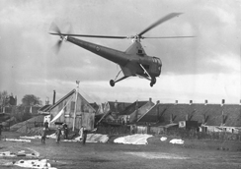
Ein großer Teil der südwestlichen Niederlande muss durch Deiche gegen das Meer geschützt werden. Bis in die 40er Jahre orientierte man sich bei der Bestimmung der erforderlichen Deichhöhe an dem höchsten bis dahin wahrgenommenen Wasserstand, in der Erwartung, dass das Wasser nicht höher kommen würde. Die Sturmflutkatastrophe von 1953 hat gezeigt, wie falsch diese Annahme war. Das Wasser stieg damals so hoch, dass große Teile der südwestlichen Niederlande überflutet wurden.
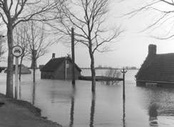
Über 1800 Menschen ertranken. Die kurz danach eingesetzte Delta-Kommission musste u.a. eine Antwort auf die Frage finden, welche Deichhöhe ausreichende Sicherheit bieten würde. Das Mathematische Zentrum von Amsterdam erhielt den Auftrag, eine statistische Untersuchung durchzuführen. In Hoek van Holland waren seit dem 1. Januar 1888 alle Hochwasserstände registriert worden. Bei der Untersuchung verfügte man über diese Hochwasserstände bis zum 31. Dezember 1956 einschließlich (also 69 Jahre). Ein Hochwasserstand ist der höchste Wasserstand während einer Ebbe-Flut-Periode. Eine solche Periode dauert 12 Stunden und 25 Minuten. Setzt man pro Jahr durchschnittlich 365,25 Tage an, ergibt sich ein Wert von 706 Hochwasserständen pro Jahr.
Mit Hilfe dieser Hochwasserstände wurde die Abbildung (folgende Seite) angefertigt. Auf der horizontalen Achse ist die Wasserhöhe in Meter über NN (Normalnull) angegeben. Auf der vertikalen Achse steht auf einer logarithmischen Skala, wie oft diese Wasserhöhe durchschnittlich pro Jahr erreicht oder überschritten wurde, kurz die 'Anzahl der Überschreitungen' genannt. So ist zum Beispiel im Punkt P zu sehen, dass in der Ebbe-Flut- Periode das Wasser im Durchschnitt 10 Mal pro Jahr eine Höhe von 1,65m über NN erreicht oder überschritten hat. Der zweithöchste Wasserstand im Untersuchungszeitraum wurde am 22. Dezember 1894 gemessen.

Aufgabe 1:
Erkläre, warum der zugehörige Punkt des Hochwassers von 1894 bei einer mittleren Anzahl von Überschreitungen von ungefähr 0,03 eingetragen ist.
Zwischen 1m und reichlich 2 m über NN liegen die eingezeichneten Punkte nahezu auf einer Geraden. Diese Gerade liefert uns ein Modell für den Zusammenhang zwischen Wasserhöhe und mittlerer Anzahl der Hochwasser, bei denen jährlich diese Höhe erreicht oder überschritten wurde.
Aufgabe 2:
Zeichne diese Gerade in die Abbildung ein. Wo liegen Abweichungen vor? Wie erklärst du dir diese Abweichungen?
Die Deltakommission schlug vor, die Deiche so hoch anzulegen, dass die Deichhöhe durchschnittlich nur einmal in 10000 Jahren (oder 0,0001mal pro Jahr) erreicht oder überschritten werden würde. Die hierfür erforderliche Deichhöhe kann mit dem Modell bestimmt werden.
Aufgabe 3:
Bestimme die minimale Deichhöhe, die nötig ist, damit der Deich durch das Hochwasser durchschnittlich nur einmal in 10000 Jahren erreicht oder überschritten ist, mit Hilfe des Modells!

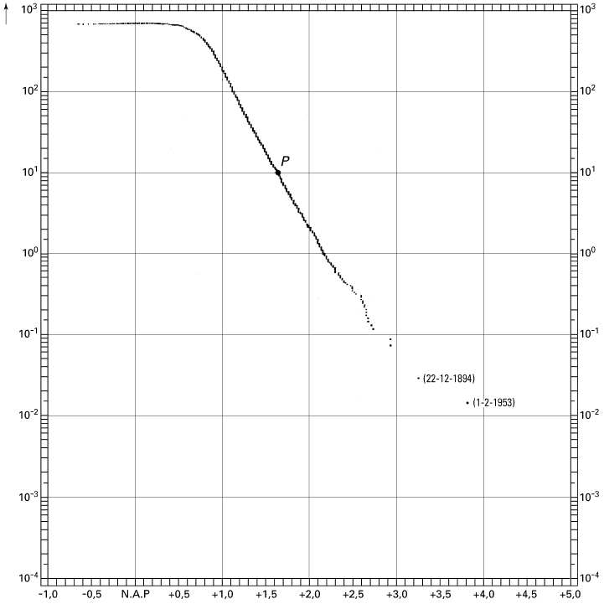
Mittlere Anzahl von Überschreitungen pro Jahr
Hochwasserstand in m über NN

Folgendes Modell wurde nur im Unterrichtsgespräch an die Schüler ausgegeben:
Verbessertes Modell für extreme Hochwasserstände:
F(h) = 408·0,0513^{h}
Dabei ist h die Höhe des Hochwassers in m, F(h) die mittlere Häufigkeit pro Jahr.

